MSF Swiss Flex®
Bekämpningsteknik för mullvads- och sorkangrepp

Bruksanvisning
- Vid arbete med fällan rekommenderas handskar (mänsklig doft!), dock det är inte bevisat att det är utslagsgivande för fångstresultatet.
- Optimalt är att sätta ut minst 4-6 fällor vid samma tillfälle. Det enklaste är att sätta fällor under små högar.
Under mindre jordhögar brukar det bara finnas en "genomfartsgång" eller ett färre antal gångar. Under större jordhögar brukar det emellertid röra sig om ett bo där upp till 5 gångar möts ("trafikplats"). Här bör man sätta en fälla i varje gång.
- Sätt alltid fällorna under jordhögar i kanten av en angripen yta.
Förberedelse av mullvads-/sorkhålet  - Avlägsna jorden från alla jordhögar och vänta (ca 1 dag), tills djuret har gjort nya högar.  - Frilägg gången i denna nya jordhög med hjälp av en spade. Hålet måste vara 10-15 cm brett (d v s ca en spadbredd) och 20-30 cm långt (ca 2 spadbredder). | 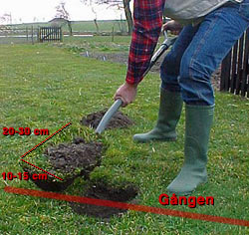
- Gångarna måste nu vidgas till ca 10 cm i diameter och ca 10-15 cm in i respektive hål så att fällorna lätt kanföras in. Obs: fällan måste föras in så exakt som möjligt i gångriktningen! | 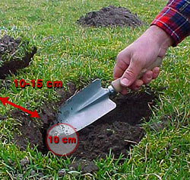
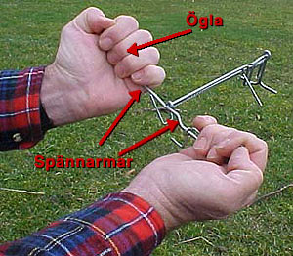 | Fällan spännes  - Fatta spännarmarna med båda händerna: spännarm med ögla i vänster hand och spännarm utan ögla i höger.
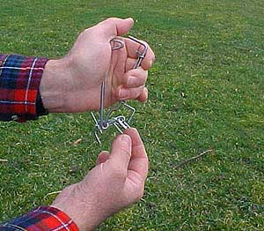 | - Kläm ihop de båda spännarmarna och håll dem i vänster hand. Höger hand är nu fri.
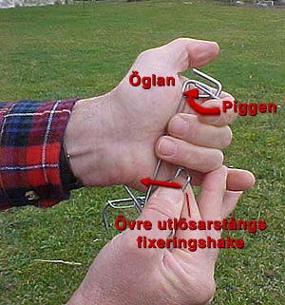 | - Vrid övre utlösarstångs fixeringshake åt vänster så att piggen går in i öglan bakifrån, dvs från dig och utåt.
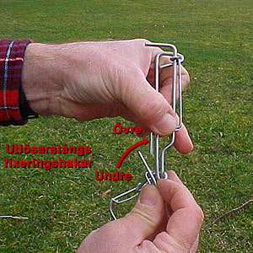 | - Fällan spännes genom att den övre utlösarstångens fixeringshake placeras framför den undre utlösarstångens fixeringshake.  Nu är fällan redo att placeras i mullvads-/sorkhålet.
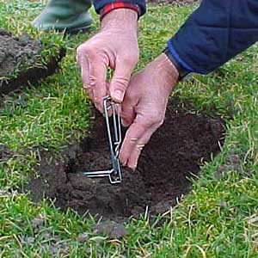 | Placering av fällan i det förberedda hålet  - Gångöppningen förslutes nu försiktigt med lite jord, men så att lite ljus och luft fortfarande kan komma in i gången.  - Ytterligare fällor placeras nu likadant i andra gångar.  Allt är nu klart!
Infångade, döda mullvadar bör lämnas i gången. Detta stör andra mullvadar och nya angrepp försenas.
Mullvadsbekämpning är en ständigt återkommande sysselsättning då nya djur tar över gamla, övergivna gångsystem.
Om inget annat hjälper…
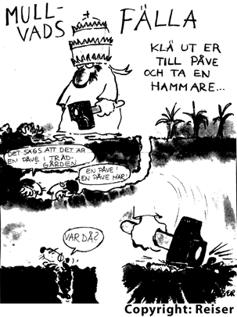
Garanti: om dessa råd, liksom bruksanvisningen, strikt följs garanteras 100% framgång i bekämpningen av mullvadar med hjälp av MSF Swiss Flexfällorna.

Den Gamla Möllegården
Paul Gerber, Generalagent MSF Swiss Flex
Gröstorp 9, 272 94 Simrishamn
www.mullvadbort.nu
Telefon: 070-30 501 52 eller 0414-101 52 E-post: paul.gerber@swipnet.se
Postgiro: 58 82 85-7 Org.nummer: 470619-7037

